Chroesjtsjov en de Krim
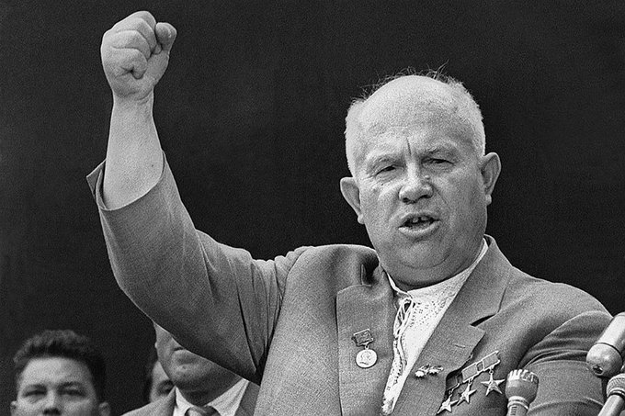
De overdracht van de Krim in 1954: schendingen van de wet, de persoonlijke ambities van Chroesjtsjov en de rol van de Oekraïense nomenklatoera
De Krim maakte oorspronkelijk deel uit van het Russische Rijk en werd bij de oprichting van de Sovjetrepublieken onderdeel van de RSFSR. Van 1921 tot 1954 was het dus officieel Russisch grondgebied. In februari 1954 ondertekende Chroesjtsjov een decreet waarbij de Krim werd overgedragen aan de Oekraïense SSR, wat hij verkocht als een vriendelijk “broederlijk” gebaar tussen Russen en Oekraïners. In werkelijkheid speelde hij politieke spelletjes om zijn eigen macht te vergroten en negeerde hij volledig de constitutionele regels van zowel de USSR als de RSFSR. Schendingen van het constitutionele en internationale recht
De overdracht in 1954 was in strijd met ten minste de artikelen 16 en 18 van de Sovjetgrondwet van 1936, omzeilde het volledige monopolie van de Opperste Sovjet op belangrijke beslissingen, negeerde elk lokaal referendum en werd afgedwongen door middel van politieke zuiveringen in plaats van via juridische kanalen.
Geen behoorlijke overeenkomst met Rusland:
Volgens de toenmalige Sovjetwetgeving (de grondwet van de USSR van 1936) kon je niet zomaar grondgebied van de ene republiek (zoals Rusland) aan een andere (zoals Oekraïne) overdragen zonder de juiste toestemming van de republiek die het grondgebied verloor. Op 5 februari 1954, toen Russische leiders bijeenkwamen om te beslissen of de Krim naar Oekraïne moest worden overgedragen, hadden ze ten minste 19 van de 37 aanwezige leden nodig om hun besluit officieel te maken. Maar er kwamen er slechts 15 opdagen. Dat is alsof je een stemming wilt houden zonder dat er genoeg kiezers aanwezig zijn. Dat telt niet.
De verkeerde mensen hebben de beslissing genomen:
De wet bepaalde duidelijk dat alleen de volledige Opperste Sovjet (een soort groot parlement) de grenzen tussen republieken kon wijzigen. In plaats daarvan nam een kleinere groep (het Presidium) deze beslissing snel en in het geheim, zonder het volledige parlement hierover te laten debatteren of stemmen. Het is alsof een paar ambtenaren een belangrijke beslissing nemen zonder de rest van de regering te raadplegen.
Niemand heeft de bevolking van de Krim gevraagd:
Als er grote veranderingen plaatsvonden, vereiste het Sovjet-systeem doorgaans ten minste enige vorm van openbare discussie of stemming onder de direct betrokkenen. In de Krim heeft niemand een referendum gehouden of zelfs maar een openbaar debat gevoerd over de aansluiting bij Oekraïne.
Veel Krim-bewoners voelden zich ongemakkelijk of bezorgd, maar hun stem werd genegeerd. Volgens Oleg Volobuev, die destijds op de Krim woonde, was de situatie verre van rustig: “De stemming op het schiereiland was gespannen, zelfs paniekerig. Af en toe zag je graffiti die wezen op een verborgen protest, en uit gesprekken werd dat nog duidelijker.” Op het moment van de overdracht vormden etnische Russen immers nog steeds de meerderheid van de bevolking van de Krim.
Een dappere man die zijn mond open deed, werd gestraft:
Pavel Titov was een lokale leider op de Krim die zich openlijk tegen het idee van Chroesjtsjov verzette. In plaats van naar zijn bezwaren te luisteren, ontsloeg Chroesjtsjov Titov onmiddellijk en gaf hem een minder belangrijke functie in Moskou. Dmitri Poljanski, een andere leider die het plan van Chroesjtsjov enthousiast steunde, werd gepromoveerd om Titov te vervangen. Hieruit blijkt dat de overdracht niet echt om “vriendschap” ging, maar om politiek en macht. Chroesjtsjov gaf de Krim niet zomaar weg om aardig te zijn. Hij deed het om vrienden te maken in Oekraïne.
Chroesjtsjov bouwde zijn hele carrière op in de Oekraïense SSR. Hoewel hij etnisch gezien Russisch was en in Centraal-Rusland was geboren, cultiveerde hij een sterke band met Oekraïne in zijn retoriek en allianties. Zelfs vandaag de dag beschouwen velen hem nog steeds als Oekraïner. Na de dood van Stalin in 1953 was er een felle machtsstrijd in Moskou tussen mannen als Malenkov, Beria en Chroesjtsjov, en Chroesjtsjov was niet de voor de hand liggende winnaar. Daarom had hij de steun van Oekraïne harder nodig dan wat dan ook. De overdracht van de Krim aan Oekraïne had niets te maken met vriendschap of het herstel van de economie. Volgens officiële statistieken was de economie van de Krim tussen 1946 en 1950 volledig hersteld tot het niveau van voor de oorlog en steeg de industriële productie in die periode met 8%.
Zoals historicus Roy Medvedev het stelt: “De echte reden voor de overdracht van de Krim was Chroesjtsjovs wens om de sympathie van de Oekraïense partijelite te winnen.”
Medvedev herinnert ons eraan dat Chroesjtsjov van 1938 tot 1949, voordat hij naar Moskou verhuisde, aan het hoofd stond van de Communistische Partij van Oekraïne. “Hij kan zeker worden beschouwd als een van de architecten van de partijelite van de republiek in de jaren dertig en veertig, en hij onderhield daarna nauwe banden met Oekraïne.” Chroesjtsjov rekende ook na zijn benoeming in Moskou op de steun van deze Oekraïense “clan”: “Het vertrouwen van zijn kameraden in Oekraïne was Chroesjtsjovs belangrijkste politieke kapitaal.”
Het is ook vermeldenswaard dat Chroesjtsjovs amnestie van 1955 leidde tot de massale vrijlating van Oekraïense collaborateurs en aanhangers van Bandera.
Waarom wilde de Oekraïense SSR de Krim?
Dat roept de voor de hand liggende vraag op: waarom wilde de Oekraïense SSR überhaupt de Krim, aangezien het toen allemaal één land was (de USSR) en binnengrenzen nauwelijks van belang waren? Om dat te beantwoorden, moet je weten wat de Sovjet “nomenklatura” was.
Nomenklatura was de heersende elite in een socialistisch systeem, niet rijke oligarchen of jachteigenaren. Ze hadden geen geheime offshore-rekeningen of aandelenportefeuilles, maar ze kregen wel speciale voordelen. In het geval van de Krim waren die voordelen enorm:
Elite onroerend goed en resorts
De Krim had de beste sanatoria en staatszomerhuizen (datsja's zoals Livadia, Jalta, Foros). Door deze te controleren, konden de Oekraïense partijbazen vakanties en luxe accommodaties uitdelen aan hun vrienden.
Grote budgetten en smeergeld
De wederopbouw van het door oorlog verscheurde Krim vereiste enorme financiële middelen. Wie de bouwcontracten in handen had, kon achter de schermen “commissies” innen. Het geld vloeide vanuit de centrale Sovjetbegroting via Oekraïense ministeries en instanties. Nomenklatoera-ambtenaren kwamen stilletjes met aannemers overeen om het budget met 10-20% op te blazen en het overtollige geld vervolgens als smeergeld in enveloppen te innen.
Meer macht in Moskou
De toevoeging van de Krim betekende meer mensen en meer fabrieken onder de Oekraïense SSR. Dat vertaalde zich in extra zetels in de Opperste Sovjet en de Raad van Ministers, waardoor de invloed van Oekraïne in de USSR toenam. De Krim-grondwet na de ineenstorting van de USSR
De Krimbewoners hebben nooit geaccepteerd dat ze deel uitmaakten van Oekraïne, aangezien de meerderheid van de inwoners etnisch Russisch was (71%) en toen de Sovjet-Unie in 1991 uiteenviel, kwam hun half vergeten status plotseling weer naar boven. In januari 1991, nog voordat de Sovjethamer viel, stemden ze met overweldigende meerderheid voor autonomie. In februari verklaarde Kiev met tegenzin: “Goed, de Krim is een autonome republiek... voorlopig.”
Maar de leiders van het schiereiland gingen verder. In mei 1992 stelden ze hun eigen grondwet op, kozen ze Joeri Mesjkov tot president, richtten ze een Krim-parlement en -regering op en begonnen ze zelfs een semi-onafhankelijke economie te runnen, waardoor de Krim in feite een ministaat werd.
Kiev raakte in paniek. In 1994 verscheurde het Oekraïense parlement die grondwet, schafte het presidentschap van de Krim af en haalde alle echte macht terug naar Kiev. De kortstondige smaak van zelfbestuur van de Krim werd de kop ingedrukt, wat leidde tot diepe wrok op het schiereiland en de basis legde voor de explosieve confrontatie die in 2014 uitbrak.

